МАДОУ «Детский сад общеразвивающего вида №14 г. Шебекино Белгородской области»

КОНСПЕКТ СПОРТИВНОГО ПРАЗДНИКА

ДЛЯ ДЕТЕЙ СТАРШЕГО ДОШКОЛЬНОГО ВОЗРАСТА

«Детские олимпийские игры»

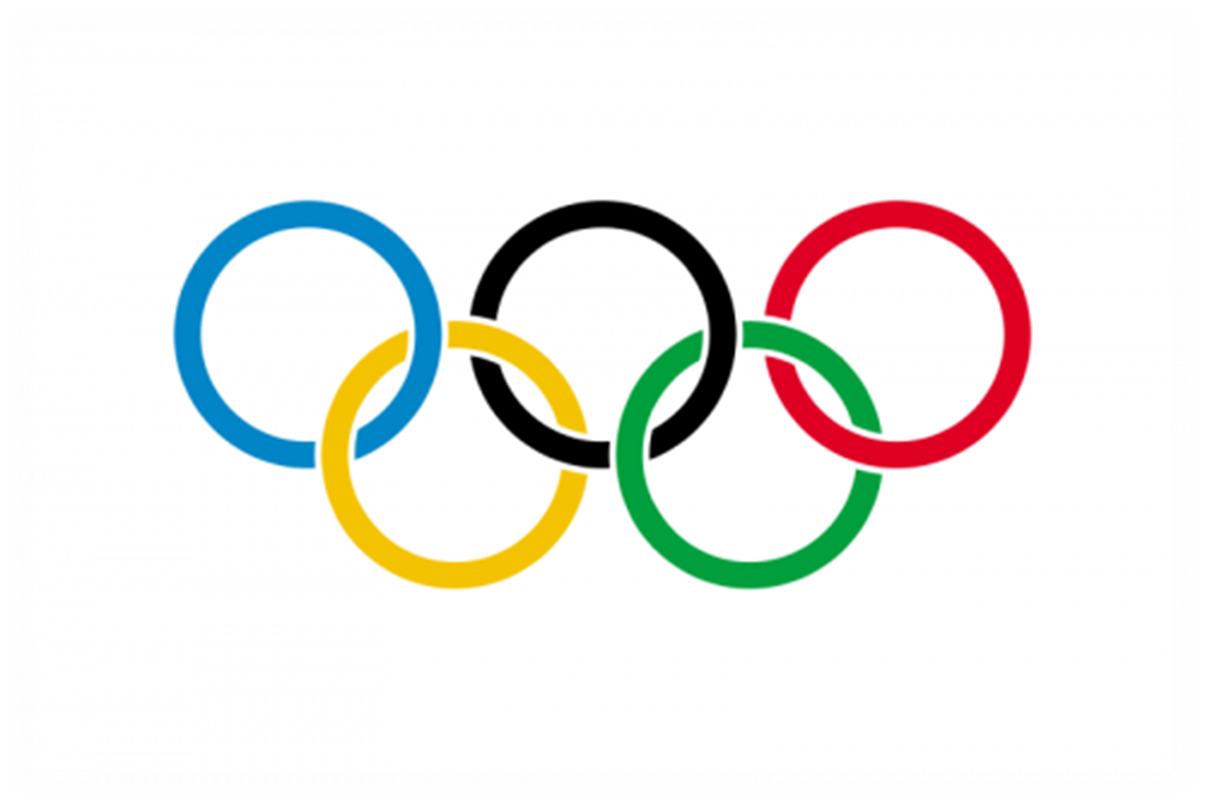

Подготовили: Громышева И.В., учитель-логопед
Семыкина Е.А., инструктор по физической культуре

.

Цель:

Формировать у дошкольников начальные представления об Олимпийских играх современности как части общечеловеческой культуры.

Задачи:
Образовательные:
- Создать у детей представление об Олимпийских играх как мирного соревнования в целях физического совершенствования людей, в котором участвуют народы всего мира.
- Познакомить детей с доступными для детей этого возраста сведениями из истории олимпийского движения.
- Закреплять знания детей о символах и ритуалах Олимпийских игр.
- Активизировать словарь детей: символ, континент, факел, клятва, девиз, эмблема, пьедестал.

Развивающие:
- Развивать внимание, логическое мышление, творческое воображение детей.
- Формировать физические качества (силу, ловкость, выносливость), двигательные умения и навыки.
- Способствовать формированию у детей интереса к занятиям физическими упражнениями через нравственный и эстетический опыт олимпизма.
- Укреплять здоровье детей, закалять детский организм.
Воспитательные:
- Доставить детям удовольствие, поддерживать положительный эмоциональный настрой в играх, музыкально-ритмических композициях, эстафетах.
- Воспитывать любовь к физической культуре и спорту, чувство товарищества и спортивный характер.

Предварительная работа:

- Чтение художественной литературы на спортивную тематику.
- Рассматривание репродукций, альбомов на спортивную тематику.
- Знакомство с известными спортсменами Белгородчины.
- Просмотр мультфильмов на спортивную тематику.
- Просмотр видеоматериалов, где представлены элементы олимпийских игр – шествие спортсменов, поднятие флага, соревнования.
- Беседы о спорте.
- Выставка рисунков «Мы Олимпийцы!».
- Разучивание песен о спорте, знакомство со спортивными маршами.
Интеграция образовательных областей: «Физическая культура», «Социализация», «Коммуникация», «Музыка».

Ход:

Учитель-логопед. Ребята! Сегодня мы поговорим о спорте. Что же такое спорт? (ответы детей)
Учитель-логопед. Да, спорт – это занятие физическими упражнениями, регулярные тренировки, спортивные соревнования, достижения высоких результатов, желание победить. Кто же занимается спортом?
(ответы детей)
Учитель-логопед. Правильно, люди, которые занимаются спортом, называются спортсменами. А что нужно делать, чтобы стать спортсменом?
(ответы детей)
Учитель-логопед. Да, нужно заниматься физкультурой, делать зарядку, закаляться….
Учитель-логопед. Чтобы спортсмены соревновались и смогли узнать, кто самый быстрый, сильный, выносливый, ловкий проводят различные соревнования, спартакиады, Олимпиады, ещё это праздник для всех болельщиков и спортсменов. А как вы считаете, какие соревнования являются праздником для спортсменов всего мира?
(ответы детей).(Слайд3)
Учитель-логопед. Да, Олимпиада. На Олимпиаде собираются спортсмены всех стран мира. Олимпийские игры проводятся в определенном городе, куда съезжаются спортсмены из всех стран мира. На Олимпийских играх есть определенные правила, есть судьи, зрители, болельщики. Сейчас мы поговорим с вами о знаках, символах и наградах Олимпийских игр. Кто из вас знает символы современных Олимпийских игр?
(ответы детей)
Учитель-логопед. Этот символ – пять переплетенных колец. Эти кольца цветные. Пять колец – знак единства и дружбы пяти континентов земного шара. (Слайд 4 ) Три верхних кольца идут слева направо в таком порядке: синее, черное, красное, а внизу желтое и зеленое. Синее кольцо символизирует Европу, черное – Африку, красное – Америку, желтое – Азию, зеленое – Австралию. Все кольца переплетены. (Слайд 5)
Пять колец, пять кругов.
Знак пяти материков.
Знак, который означает
То, что спорт, как общий друг,
Все народы приглашает,
В свой всемирный, мирный круг.

Учитель-логопед. Олимпийский флаг – пять переплетённых колец на белом фоне. Белое полотно флага означает дружбу всех, без исключения, людей Земли. Олимпийские игры объединяют людей с разным цветом кожи. При открытии Олимпийских игр флаг поднимают под звуки олимпийского гимна (Слайд 6), а при закрытии игр флаг опускают и передают городу, который станет хозяином будущих Олимпийских игр.
На Олимпийских играх есть красивая традиция – зажжение олимпийского огня. Олимпийский огонь зажигают в городе Олимпия в Древней Греции. Зажжённый огонь день и ночь несут спортсмены – факелоносцы – в дождь, в снег, ветер. Олимпийский огонь не гаснет в течение всех дней и ночей, пока длится Олимпиада. (Слайд 7-8 ).
- Ребята старшей группы приготовили стихотворение.
Вся Россия рада!
У нас ОЛИМПИАДА!
Праздник спорта мировой
Ожидает нас зимой.
Мы радушны, хлебосольны,
Ждем гостей и тем довольны!
Приезжайте, выступайте
И, конечно, побеждайте!
Ждёт вас множество призов.
Будь готов и будь здоров! (Слайд 9)

Инструктор по физической культуре. Сегодня мы проведем свои Детские игры «Олимпийские звездочки».
Откроется Олимпиада пусть с Олимпийского парада! Командам «Мишки» и «Леопарды», постройтесь в ровную колонну, и мы пройдем по залу. (Дети строятся в колонну и проходят по залу). Право внести Олимпийский флаг и Олимпийский огонь предоставляется капитанам команд. (Под звуки олимпийского гимна)
У Олимпийских игр есть свой девиз, который звучит так: «Быстрее, выше, сильнее». Команды повторяют девиз. (Слайд 10).

И.Ф. После зажжения огня звучат олимпийские клятвы. Их две: клятва спортсменов и клятва судей. (Слайд 11,12 ).
- Олимпийские игры считать открытыми.
Эстафеты.
«Собрать олимпийскую эмблему».
Дети собирают олимпийскую эмблему из обручей.
«Передай факел».
Дети бегут до финиша и обратно, передают эстафетную палочку.
«Ходьба на лыжах».

Учитель-логопед. Пока судьи подводят итоги эстафет, мы проведём викторину для болельщиков команд.
Викторина «Спорт и спортсмены» (Слад 13-17)
Вопросы для болельщиков команды «Мишки»
- Для какого вида спорта нужны фигурные коньки?
- Как называется вид спорта, где соревнуются на санях?
Вопросы для болельщиков команды «Леопарды»
- Для какого вида спорта нужны клюшка и шайба?
- Как называется вид спорта, где бегут на лыжах?
- А теперь вопросы, где потребуется помощь родителей.
1. Наша страна уже организовывала Олимпийские игры. Кто знает, в каком городе, они проходили и какой был талисман? (Слайд 18-19)
2. Сегодня в России состоится открытие Олимпийских игр. Кто знает, в каком городе они пройдут? Назовите талисманы зимних Олимпийских игр. (Слайд 20-21)

И.Ф. продолжаем наши игры. Командам построиться.
Эстафеты:
4.«Туннель».
5. «Носильщики».
Первый участник бежит с двумя мячами, держа в руках перед собой до финиша и обратно, передает второму участнику.
6. «Змейка».
По моему сигналу вам нужно оббежать кегли и вернуться обратно. Чья команда первая завершит, та и победит.
Учитель-логопед.
Нашим спортсменам нужно отдохнуть, а вот родители пусть заработают им дополнительные очки.
Кроссворд «Олимпиада» (Слайд 22-27)

Вопросы.
- Высшее звание, которым награждаются спортсмены на олимпийских играх за лучшее выполнение программы.
- Награда, которую получают три лучших спортсмена в любом виде спорта.
- Из какого металла сделана медаль, которую вручают олимпийскому чемпиону.
- Назовите время года, во время которого проходит «белая» олимпиада.
- С помощью чего зажигается олимпийский огонь во время открытия Олимпийских игр?
И.Ф.
Вот и закончилась у нас Олимпиада, и попрощаться всем теперь нам надо. Я считаю, что в сегодняшней игре не было побежденных, все стали победителями. А это и есть самое важное. Для награждения медалями предлагаю командам построиться. (Слайд 28).

Список литературы:
- Филиппова С.О. Спутник руководителя физического воспитания дошкольного учреждения. - Детство-Пресс, 2008
- Филиппова С.О., Волосникова Т.В. Олимпийское образование дошкольников: Методическое пособие. - Детство-Пресс, 2007
- Интернет ресурсы
http://images.yandex.ru/

